M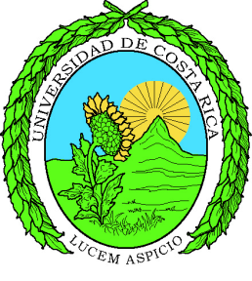 | Universidad de Costa Rica | 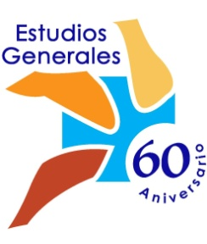
 | Escuela de Estudios Generales
 | 60 Aniversario
 | Expo-Feria del Libro EEG
Sala Multiusos, Escuela de Estudios Generales
Martes 14 - viernes 17 de noviembre, 2017.

Programa de Actividades

Martes 14 de noviembre, 2017.
9:00 a.m. – 5:00 p.m. Exposición y venta de libros.
5:00 p.m. - 5:30 pm. Acto de inauguración.
Dr. Mauricio Menjívar Ochoa, Coordinador Expo-Feria EEG.
Dr. Ólger Calderón Arguedas, Director SIEDIN.
Dr. Gustavo Adolfo Soto Valverde, Director EEG.

5:30 p.m. - 6:00 pm. Conferencia Inaugural: “El libro”, Licda. Estrella Cartín de Guier.

Miércoles 15 de noviembre, 2017.
9:00 a.m. – 5:00 p.m. Exposición y venta de libros.
10:00 a.m.-11:30 am. Conversatorio: “El libro académico en la Escuela de Estudios Generales”.
Dra. Karen Poe Lang, profesora de Comunicación y Lenguaje, EEG.
Dra. Patricia Fumero Vargas, profesora de Historia de la Cultura, EEG.
Dr. Mauricio Menjívar Ochoa, moderador.

Jueves 16 de noviembre, 2017.
9:00 a.m. – 5:00 p.m. Exposición y venta de libros.
10:00 a.m.- 11:30 am.: Presentaciones: El proceso editorial en la Universidad de Costa Rica y el libro digital.
Representante del SIEDIN
Dr. Leonardo Sancho Dobles, profesor de Comunicación y Lenguaje, EEG.
M.Sc. Carolina Mora Chinchilla, moderadora.
3:00 p.m.- 4:00 p.m. Presentación de las revistas de la Escuela de Estudios Generales:
M.Sc. Carolina Mora Chinchilla, directora Revista Estudios.
Dr. Ángel Ocampo Álvarez, director Revista Humanidades.
Dr. Leonardo Sancho Dobles, integrante Consejo Editorial, Revista Herencia.
Dr. Miguel Guzmán-Stein, miembro del Consejo Científico REHMLAC+.
M.Sc. Randall Carrera Umaña, moderador.

Viernes 17 de noviembre, 2017.
9:00 a.m. – 5:00 p.m. Exposición y venta de libros
3:00 p.m.- 4:30 pm. Conversatorio: “Las voces femeninas en el libro creativo en los Estudios Generales”
M.L. Leda Cavallini Solano, profesora Sección de Comunicación y Lenguaje, EEG.
Dra. Macarena Barahona Riera, profesora Sección de Sociología y Sección de Arte, EEG.
Magister Anacristina Rossi Lara, profesora Sección de Arte, EEG.
Master Carlos Cortés, moderador.
5:00 p.m. Acto de Clausura.
Dr. Mauricio Menjívar Ochoa, Coordinador Expo-Feria EEG.
Dr. Ólger Calderón Arguedas, Director SIEDIN.
Dr. Gustavo Adolfo Soto Valverde, Director EEG.

